**게임개발자전문가과정**

**과 목 명 : 게임일반프로그래밍**

**능력단위 : 게임알고리즘**

**제출일자 : 2022년 08월 30일**

**포트폴리오 : 옥트리와 충돌판정, 수학, 물리를 이용한 유도탄 구현**

**작 성 자 : 권성호**

**<제출내역>**

1. **게임 알고리즘 프로그램 구현 프로젝트**
2. **게임 알고리즘 프로그램 구현 분석 및 세부 문서**

|  |
| --- |
|  |

**< Contents >**

1. **프로젝트 소개 및 개요**
2. 프로젝트 소개
3. 프로젝트 주요 기술
4. **프로젝트 설계 및 다이어그램**
5. 클래스 다이어그램
   1. 게임 알고리즘 프로젝트 클래스 다이어그램

1-1-1) 게임 알고리즘 프로젝트 클래스 개요

1. 시퀀스 다이어그램
2. **최종 결과 및 추가 내용**
3. 범용성/유연성/확장성/간결성 고려하여 추가된 내용
   1. 현재 프로젝트 설계(구현 내용)
   2. 향후 개발 내용
4. 최종 결과
5. **프로젝트 소개 및 개요**
6. **프로젝트 소개**

본 프로젝트는 공간분할 알고리즘 중 하나인 옥 트리 알고리즘을 이용하여 기초적인 수학과 물리를 이용하여 간단한 유도탄 발사체를 제작하였다. 본 프로젝트를 개발하면서 학습한 내용을 복기와 적용에 초점을 두었다.

앞으로 학습하게 될 수학과 물리를 적용과 게임 애플리케이션의 구조를 제작하면서 앞으로의 학습 방향과 향후 게임 프로젝트의 구조를 다시 한 -번 정리 할 수 있는 기회가 되었다.

1. **프로젝트 주요 기술**

* **공간 분할**

특정한 영역으로 오브젝트를 효과적으로 찾기 위해 공간 분할 알고리즘 중 하나인 옥트리 알고리즘을 사용하였다. 특정 영역을 기준으로 찾고자 하는 오브젝트를 게임 내 오브젝트를 모두 순회하지 않고 해당 영역에서만 오브젝트를 선별하여 효율적으로 추릴 수 있는 기능을 제공한다.

* **유도탄 구현**

수학과 물리를 이용하여 적을 추적하는 유도탄을 구현하였다. 벡터 연산을 코드로 구현하고, 해당 벡터를 이용하여 유도탄 알고리즘을 구현하였다. 해당 프로젝트에서만 이 아닌 많은 게임에서 유용하게 사용할 것으로 보인다.

* **게임 시간의 동기화**

하드웨어의 성능마다 게임 루프가 디바이스 별로 일치하지 않는다. 디바이스별로 게임 루프의 순회가 다르면 게임의 전체적인 속도가 천차만별일 것이다. 이 점을 해결하고자 게임의 시간을 동기화하는 프레임 동기화 클래스를 제작하였다.

1. **프로젝트 설계 및 다이어그램**
2. **클래스 다이어그램**
   1. 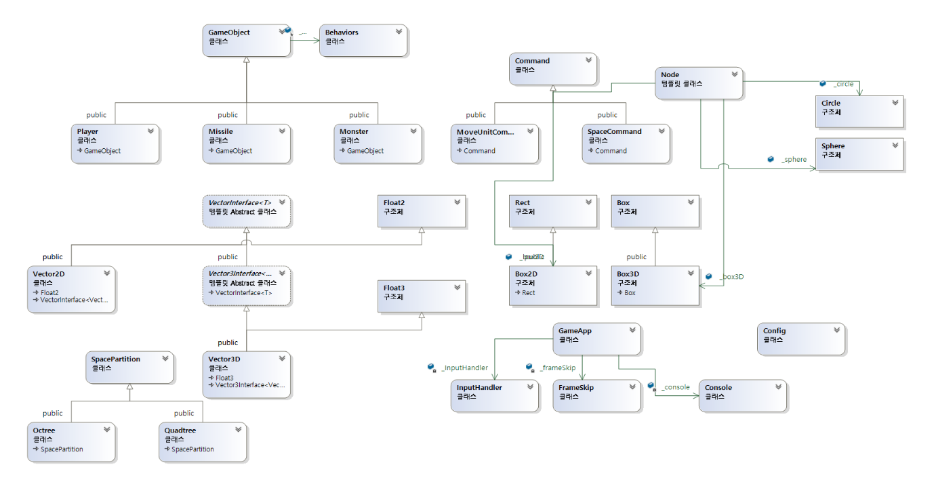**게임알고리즘 프로젝트 클래스 다이어그램**

[그림 1-1] 게임 알고리즘 프로젝트 클래스 다이어그램

1-1-1) 게임 알고리즘 프로젝트 클래스 개요

|  |  |  |
| --- | --- | --- |
| **부모클래스/인터페이스** | **클래스** | **내용** |
|  | **GameObject** | 여러 게임 오브젝트들의 기본 클래스 공통적인 충돌체, 속도, 방향, 스피드, 위치 등을 가진다. |
| **GameObject** | **Player/Missile/Monster** | 각 게임 클래스 마다 고유의 게임알고리즘을 가지고 실행 한다. |
|  | **Behaviors** | 오브젝트의 행동을 조정하기 위한 클래스  각 연산들을 조절하여 Force를 구한다. |
| **VectorInterface/ Vector3Interface** | **Vector2D,Vector3D** | 수학 벡터를 이용하기 위한 클래스 |
|  | **SpacePartion** | 공통적인 공간분할 알고리즘 클래스의 메소드를 추상화한 클래스 |
| **SpacePartition** | **Octree,Quadtree** | 높이의 유무에 따라 Octree, Quadtree로 나뉘어짐 |
|  | **Command** | 오브젝트에 명령을 위한 커맨드 클래스 |
| **Command** | **MoveUnitCommand/**  **SpaceCommand** | 방향키와 스페이스키마다 물체의 커맨드를 입력하기 위한 클래스 |
|  | **Node** | 공간 분할 알고리즘에서 이용하는 노드 클래스 |
|  | **Circle/Sphere/Box2D/Box3D** | 충돌처리를 위한 클래스 |
|  | **GameApp** | 게임 어플리케이션 클래스 |
|  | **InputHandler** | 키보드 입력을 위한 클래스 |
|  | **FrameSkip** | 프레임 동기화를 위한 클래스 |
|  | **Console** | 콘솔 출력을 위한 클래스 |
|  | **Config** | 게임의 설정을 위한 클래스 |

1. **시퀀스 다이어그램**

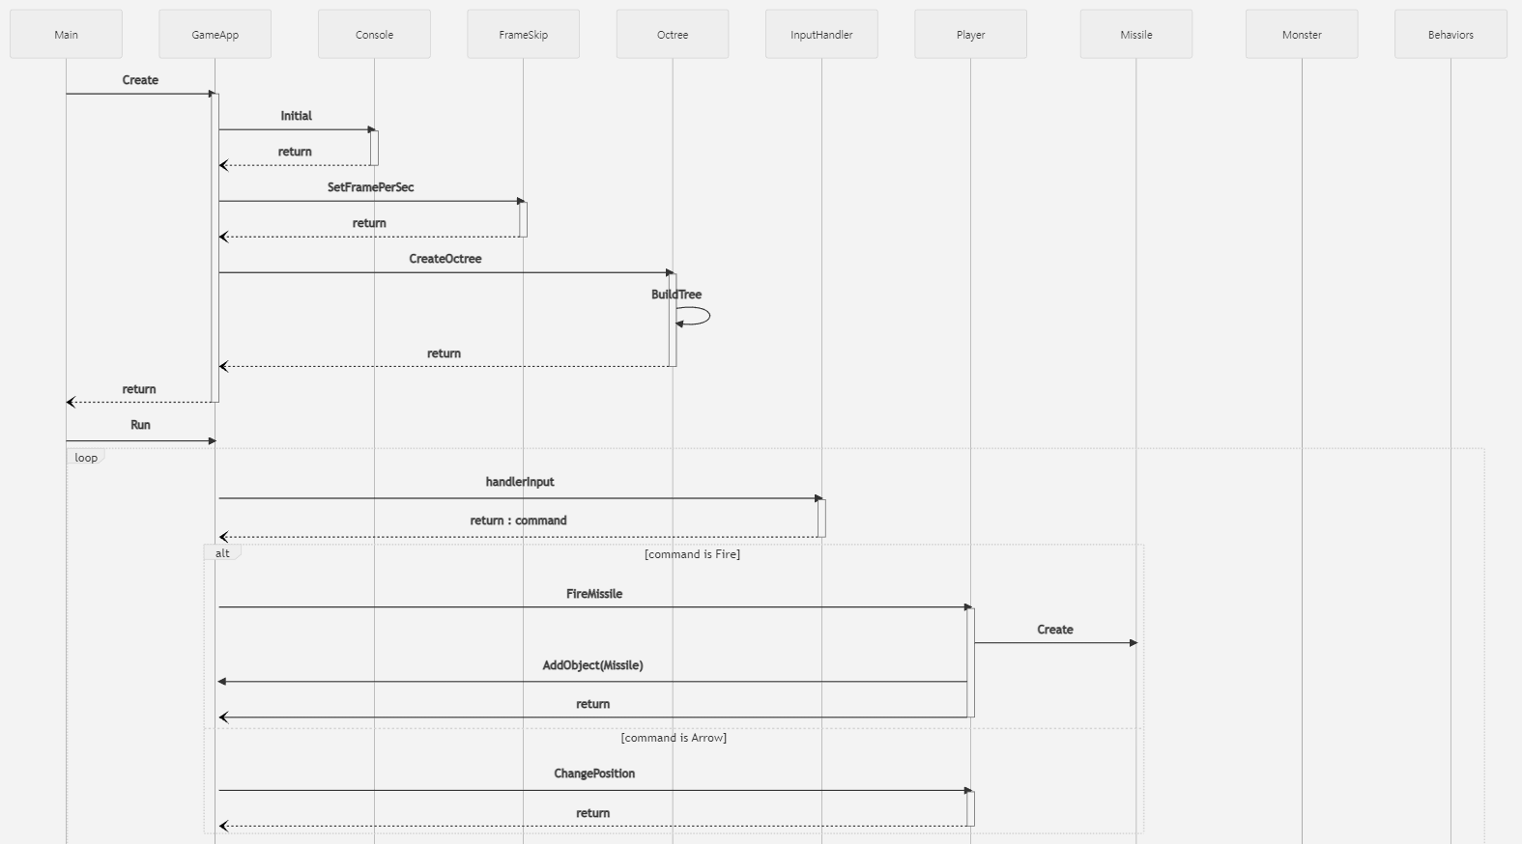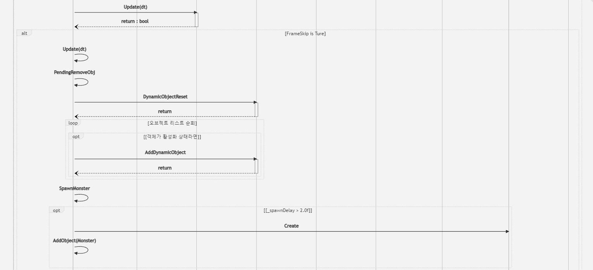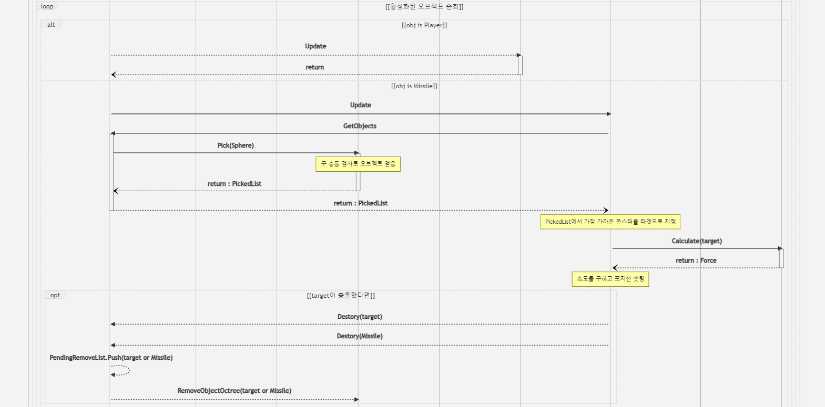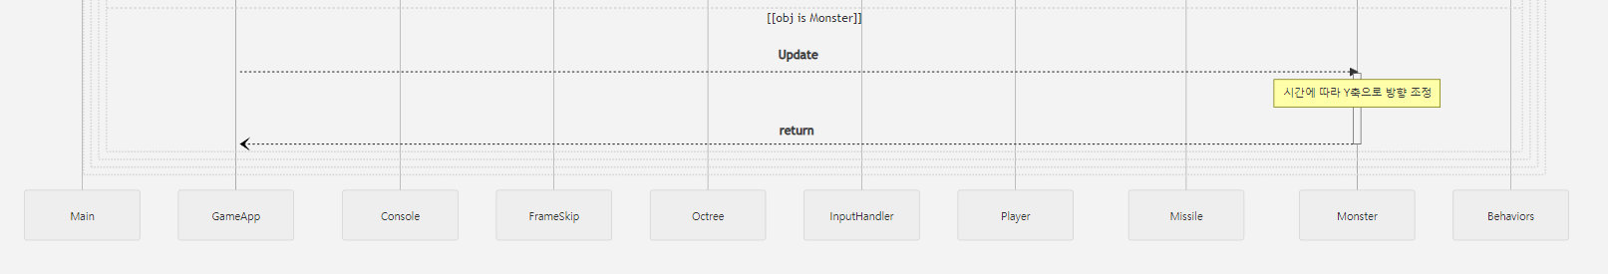

**최종 결과 및 추가 내용**

1. **범용성/유연성/확장성/간결성 고려하여 추가된 내용**
   1. **현재 프로젝트 설계(구현 내용)**
2. 공간분할 알고리즘을 이용한 객체의 관리
3. 시간의 동기화 알고리즘 이용
4. 수학과 물리를 이용한 유도탄 구현
5. 인풋클래스를 이용한 명령의 객체화
   1. **향후 개발 내용**
6. 각 제작 객체들의 커플링이 매우 심하여 각 기능별로 별도의 컴포넌트를 만들어 객체 간의 간섭 없애기
7. 충돌 객체 간의 좌표계가 일관성이 없어 각 좌표를 통일화 혹은 양호 간의 변환이 쉽게 구현
8. 충돌 처리 시 동일 타입의 객체 간의 충돌만 구현되어 있어 사용의 불편함이 있어 서로 상호 충돌 처리가 가능하게 구현
9. Update의 시간 동기화는 구현이 되었으나 프레임의 한계가 정해지지 않아 쓸데없는 CPU의 리소스 낭비가 있어 보임, 최대 프레임 구현이 불가피
10. 유저 편의성을 위해 옵저버 패턴으로 충돌 처리에 대한 메시지 전파 구현
11. 각 객체의 좌표가 좌 상단으로 되어 있어 사용의 혼란스러움이 있음, 각 객체의 좌표를 실제 객체의 중앙에 지정할 수 있게 수정
12. 동시 키 입력이 되지 않음 각 커맨드 객체를 메시지 큐를 통해 관리 되도록 구현
13. 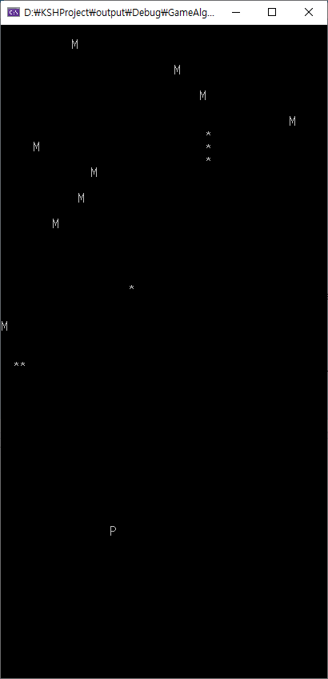**최종 결과**